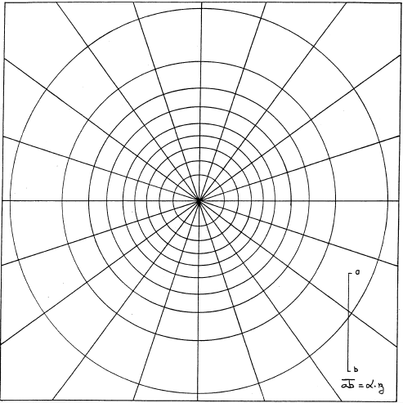
L’abaque de Newmark pour les surfaces irrégulières

- Le point où l’on veut calculer la contrainte due à la surcharge est placé au centre de l’abaque.
- La surface ou la fondation est dessinée à une échelle X telle que X=Z/ab (Z : la profondeur désirée en m. ab : est la distance représentée sur l’abaque en cm)
- Dessiner la surface
- Compter le nombre de carreaux n recouverts par la surface
- Calculer $∆σ$

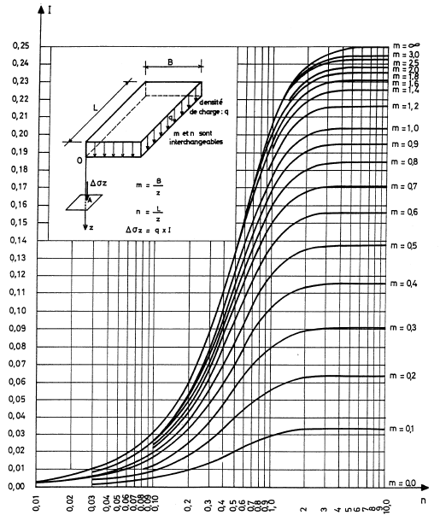
L’abaque de Fadum (1941)

